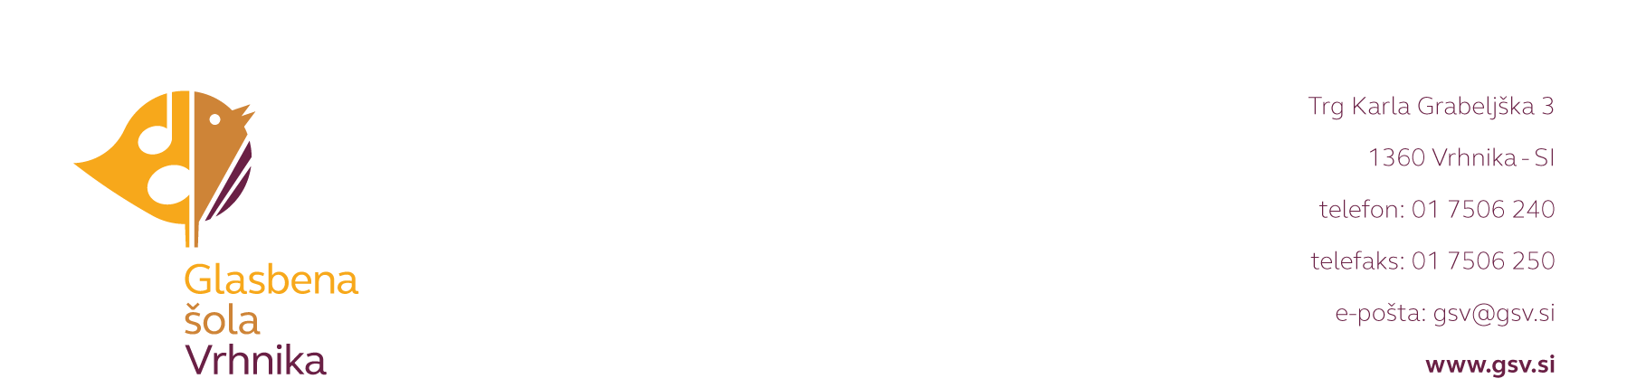

**Termini vaj SIMFONIČNEGA orkestra**

**ČETRTEK 01.10. ob 18:00 tutti  
ČETRTEK 08.10. ob 18:00 godala  
ČETRTEK 15.10. ob 18:00 pihala + trobila + tolkala  
ČETRTEK 22.10. ob 18:00 tutti  
TOREK 27.10. ob 10:00 počitniška (neobvezna) vaja - s pih. ork.  
ČETRTEK 05.11. ob 18:00 godala  
ČETRTEK 12.11. ob 18:00 pihala + trobila + tolkala  
ČETRTEK 19.11. ob 18:00 tutti  
ČETRTEK 26.11. ob 18:00 tutti- OCENJEVALNA VAJA  
ČETRTEK 03.12. ob 18:00  
ČETRTEK 10.12. ob 18:00**

**Vse vaje so za vse člane obvezne in se bodo odvijale v dvorani glasbene šole.**

**Dirigent Jaka Jerina**

Vrhnika, 28. 9. 2015